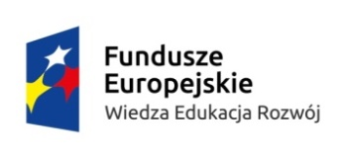

**Formularz wyceny**

dotyczący opracowania kompletów instrukcji i rekomendacji dotyczących modelu „IN PLUS”,   
z udziałem partnera zagranicznego - produkt projektu współpracy ponadnarodowej pn. „Lider zmiany – współpraca ponadnarodowa inwestycją w efektywność usług publicznych na szczeblu regionalnym” współfinansowanego ze środków Unii Europejskiej w ramach Europejskiego Funduszu Społecznego, Programu Operacyjnego Wiedza Edukacja Rozwój, Osi IV. Innowacje społeczne i współpraca ponadnarodowa, Działania 4.3 Współpraca ponadnarodowa.

**Dane Wykonawcy:**

…………………………………………………………………………………………………………………………………………………………………………………………………………………………………………………………………………………………………………………………………………………………

|  |  |
| --- | --- |
| Przedmiot zamówienia | Cena brutto, w tym VAT |
| Opracowanie **instrukcji**  dotyczących modelu „IN PLUS” zgodnie ze specyfikacją zawartą  w Szczegółowym Opisie Przedmiotu Zamówienia |  |
| Opracowanie **rekomendacji** dotyczących modelu „IN PLUS” zgodnie ze specyfikacją zawartą  w Szczegółowym Opisie Przedmiotu Zamówienia |  |

……………………………………………………...

Data i podpis Wykonawcy